25-12-30
СЭП , СП НЧ
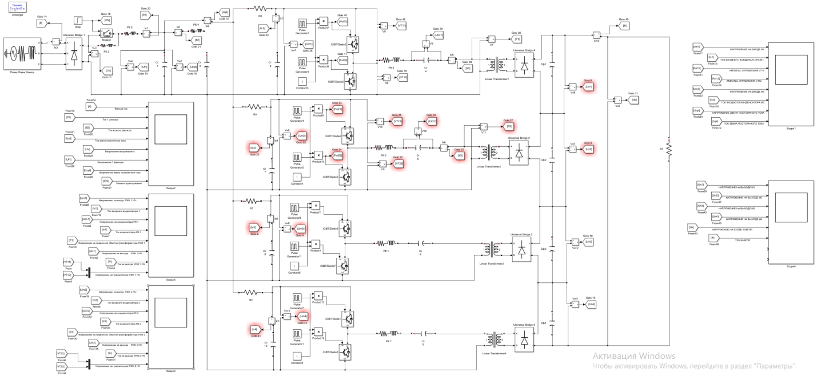
Схема модели без 2 дросселя (L2)
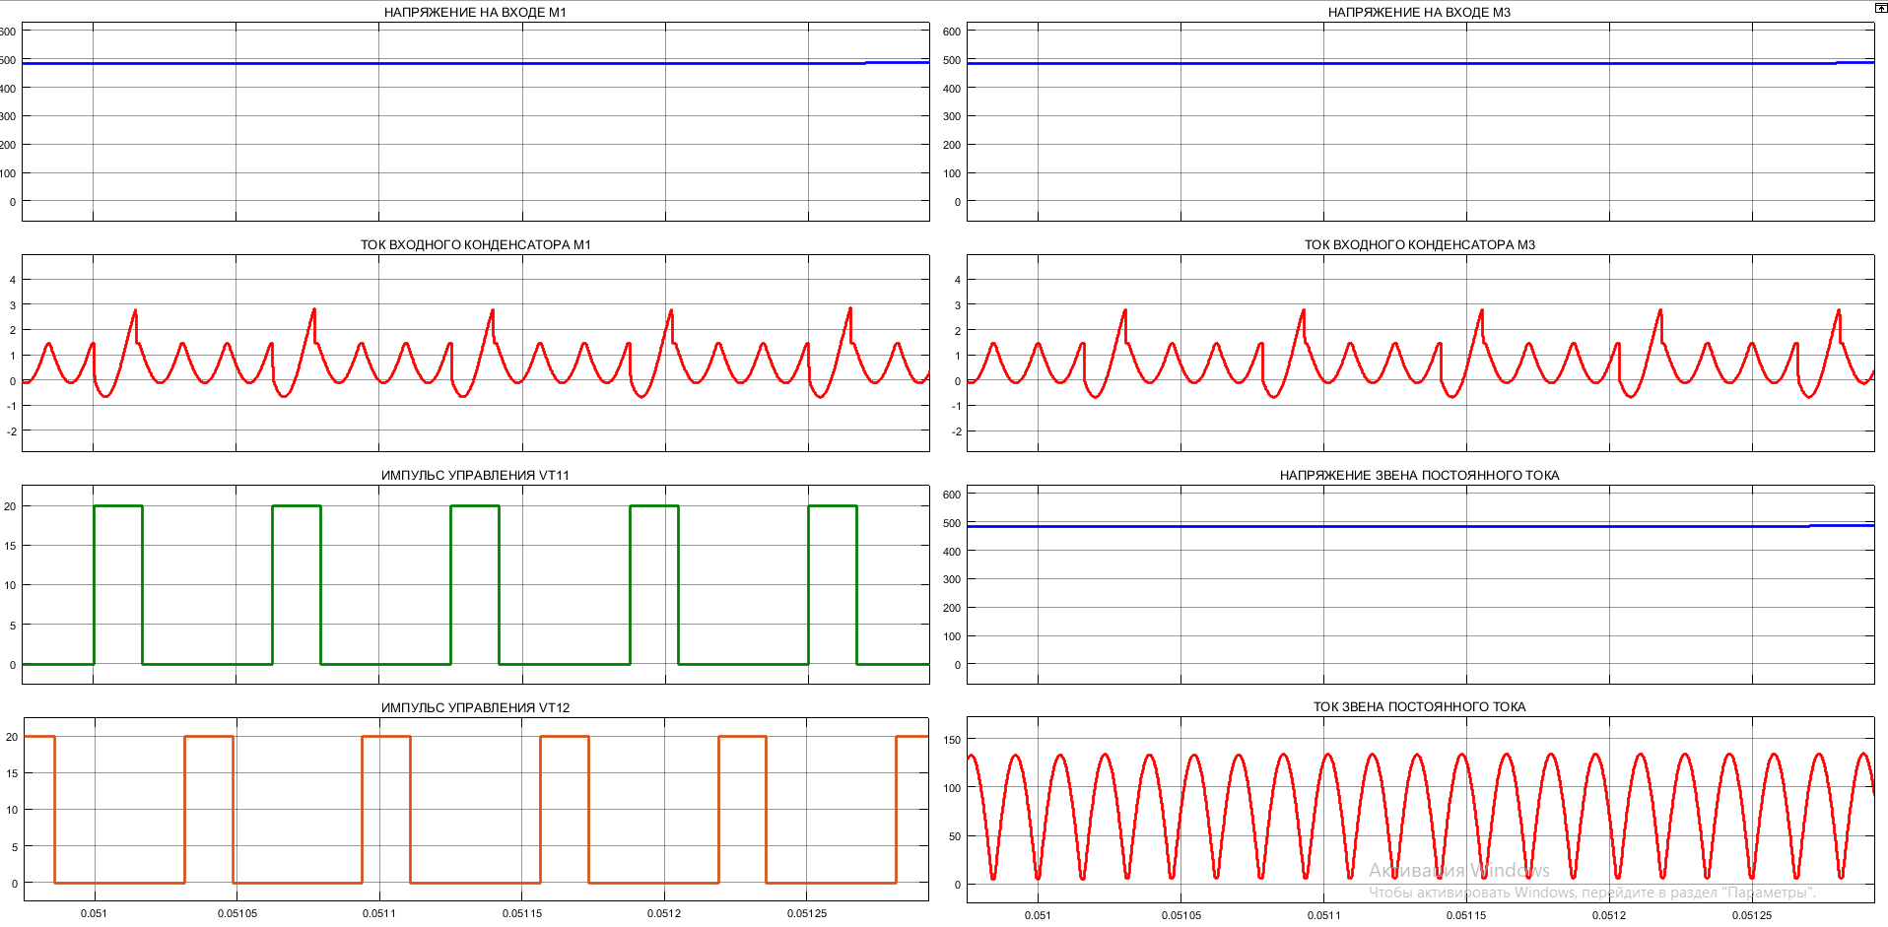
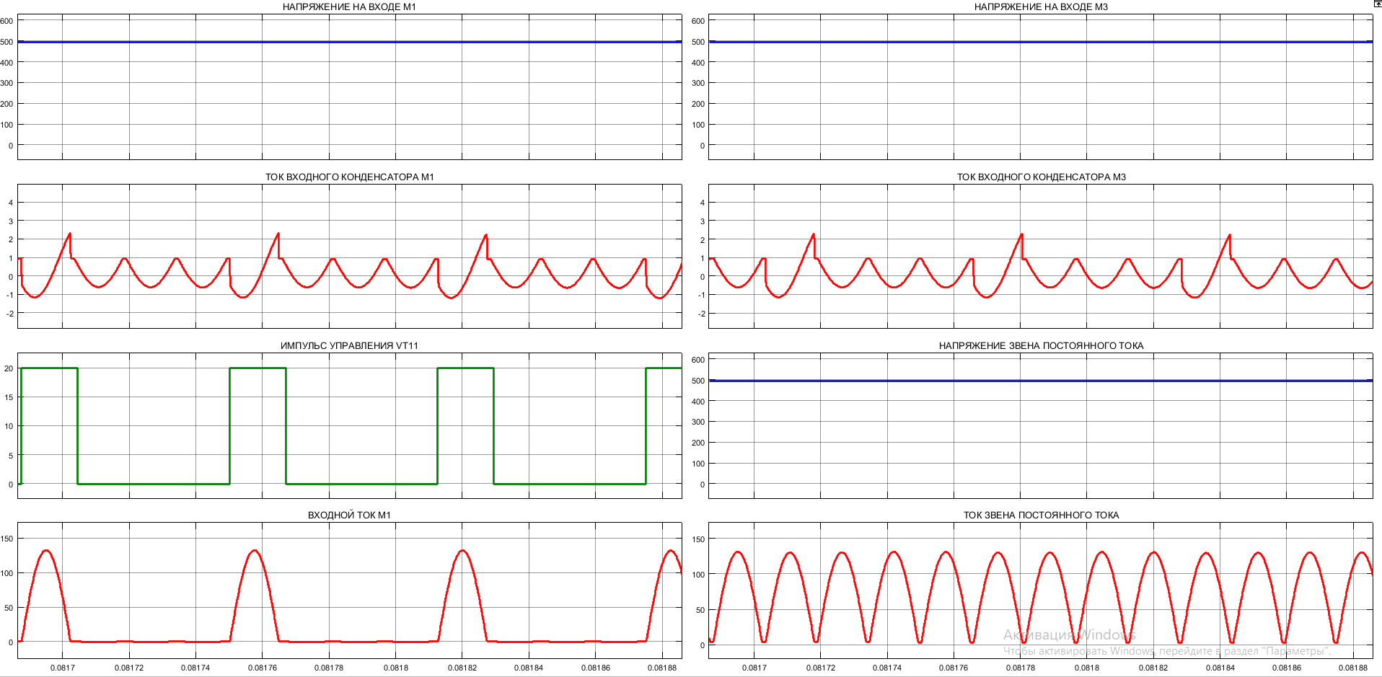
Осциллограммы сигналов без 2 дросселя (L2)

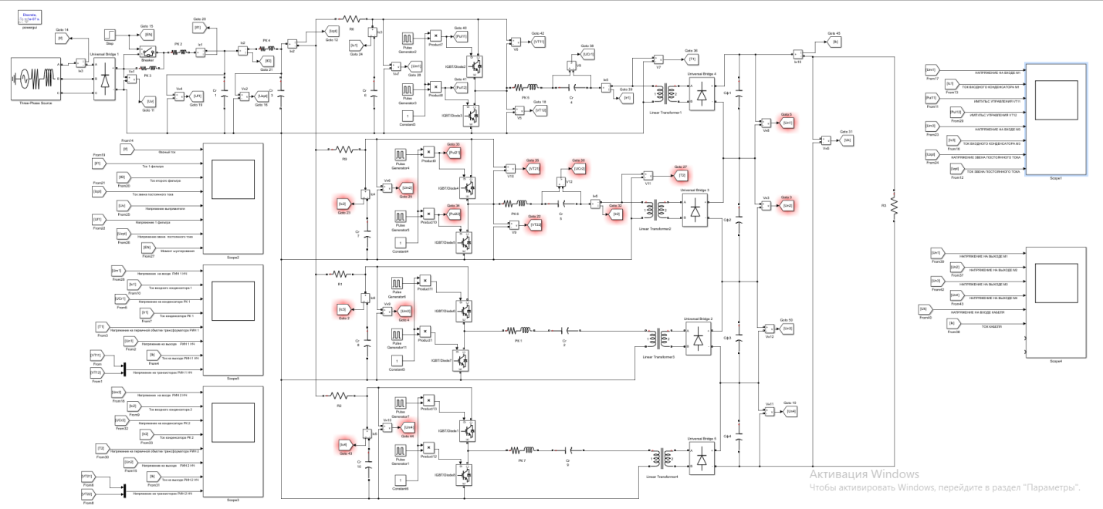
Схема модели со 2-м дросселем (L2)
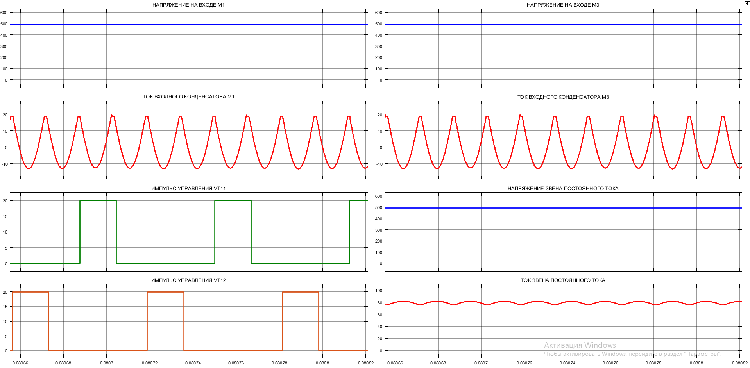
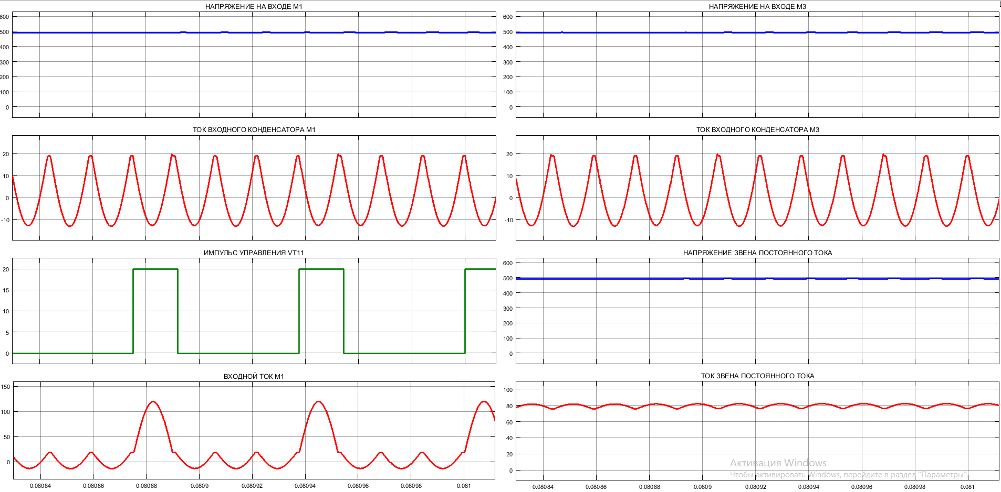
Осциллограммы сигналов со 2-м дросселем (L2)
Выводы:
Без L2
- Входной ток модуля –положительная полуволна (1/4 периода) с амплитудой в 135А и действующим значением в 45 А.
- Ток входного конденсатора: ≈ +/- 1 А.
- Ток потребляемый из звена постоянного тока- полуволны с амплитудой в 135 А
С L2
- Входной ток модуля –положительная полуволна (1/4 периода) с амплитудой в 135А и действующим значением в 45 А (есть потребление не только в своем интервале).
- Ток входного конденсатора : обратные полуволны синусоид от +20 до -12 А.
- Потребляемый ток почти из звена постоянного тока почти постоянный, около 80 А.

Модель с L2 плохо работала в режиме близком к КЗ !!!

